《国际经济法》导学方案
一、平台登录：
1、登录国家开放大学网站，网址：http://www.ouchn.cn/ ，进入主页后，然后选择“学生登录”

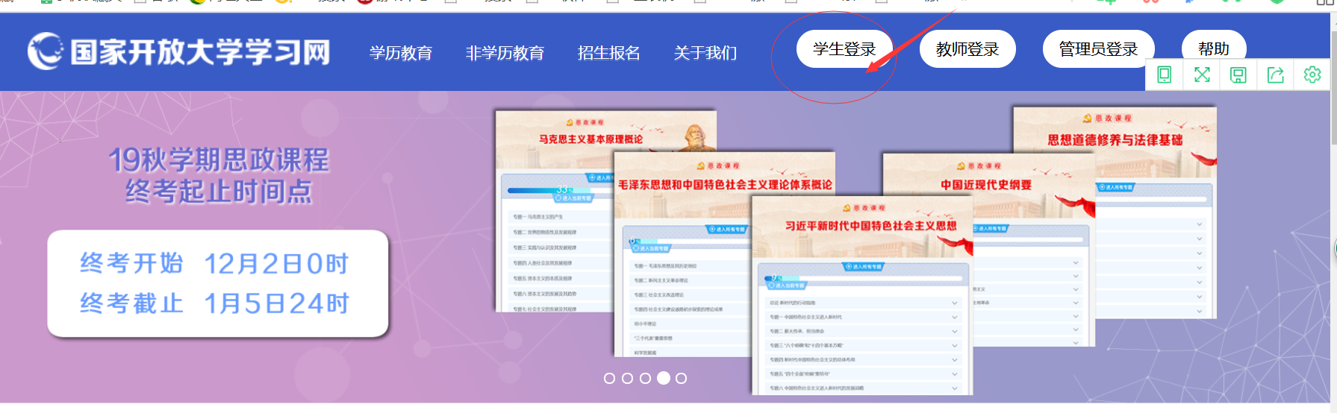

2、请输入用户名（学号），密码是Ouchn+出生年月日
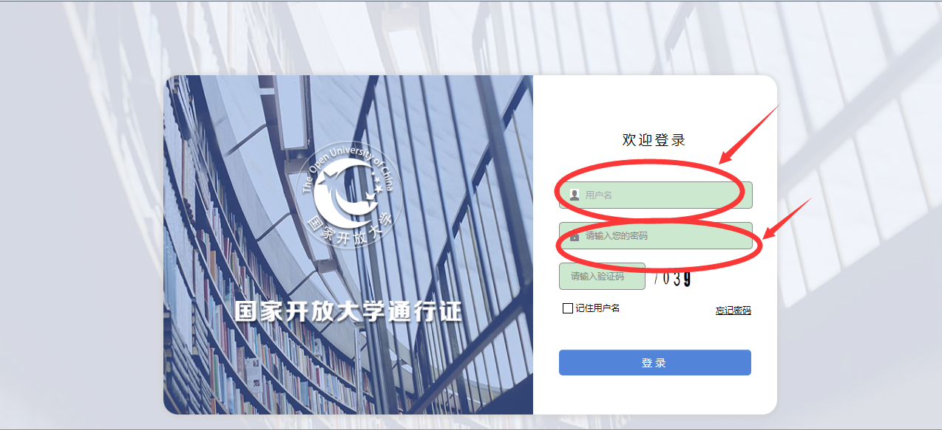

二、课程考核方式及学习方法：

1、到课程学习中选择《国际经济法》点击进入。
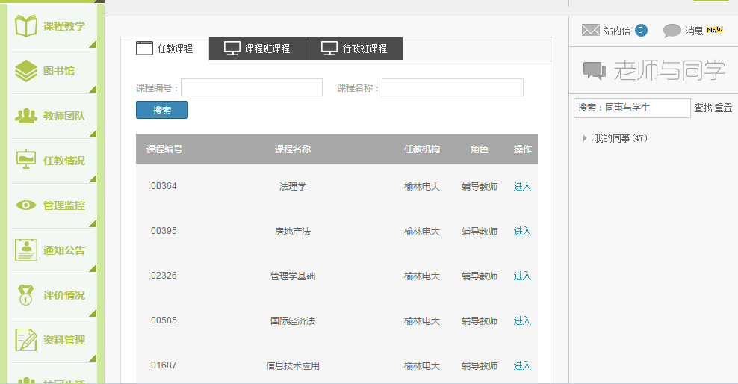
2、进入到课程学习主页，点击课程导学，点击这里查看考核说明、课程大纲、教学方案、使用说明
考核方式及计分方法：
本课程考核采用形成性考核与终结性考核相结合的方式。形成性考核占课程综合成绩的30%，终结性考试占课程综合成绩的70%。课程考核成绩统一采用百分制，即形成性考核、终结性考试、课程综合成绩均采用百分制。形成性考核成绩和终结性考核成绩合成后的课程综合成绩达到60分及以上，为课程成绩合格，可获得本课程相应学分。

3、在这里可以查看教学资源
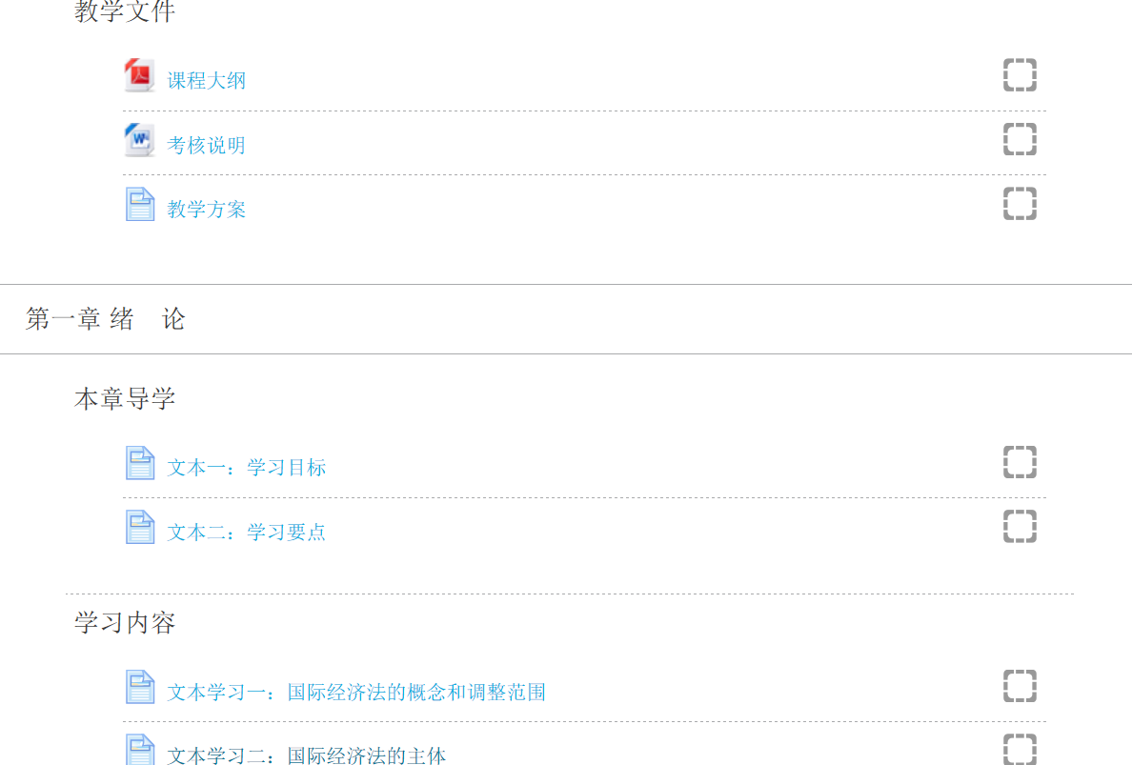

三、完成形考任务方法

1、点击形考任务，在这里完成作业
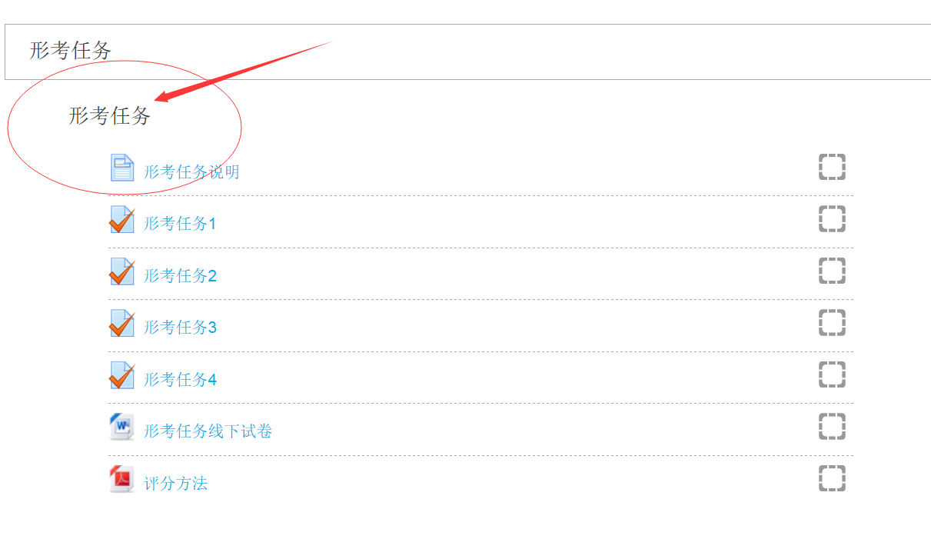
2、点击这里开始做作业

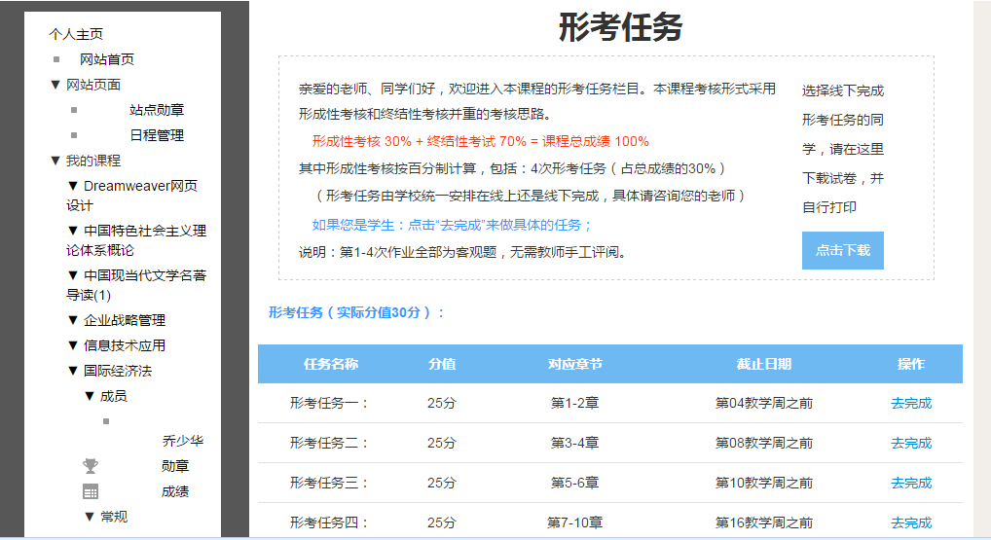

3、现在开始答题

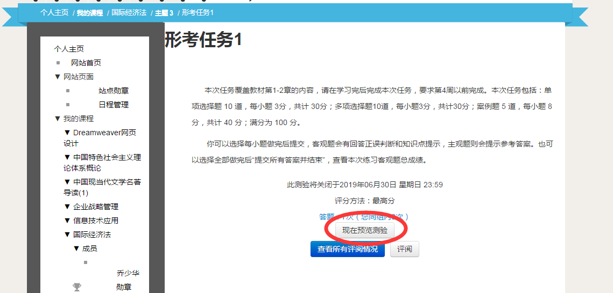

4、所有题目完成后点击结束答题

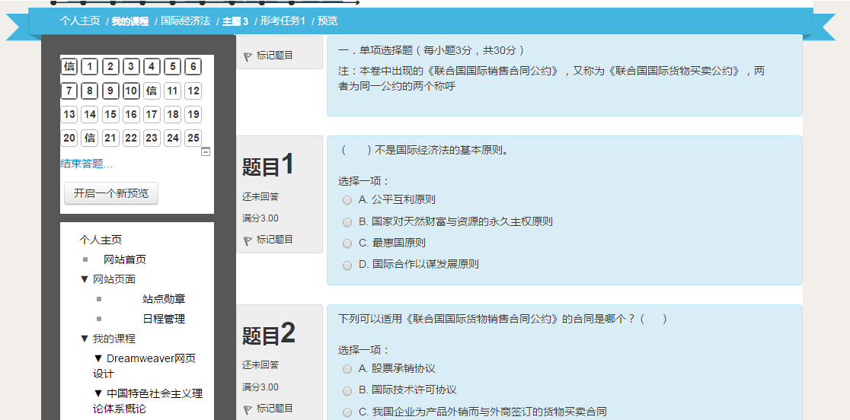

5、最后一定要记住提交所有答案并结束

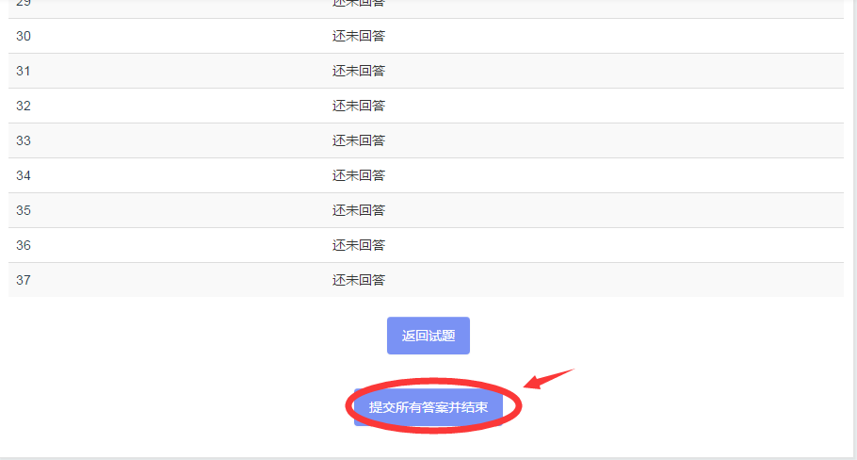

四、论坛发帖方法及要求：
1、拉动滚动条到页面底部，点击交流讨论区进行发贴讨论
2、点击开启一个新话题开始发贴
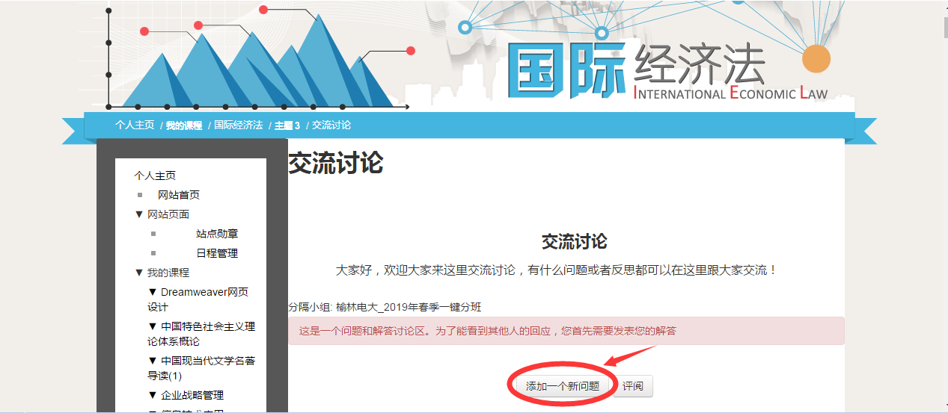
3、在文本框内输入想要问的问题，点击发贴。
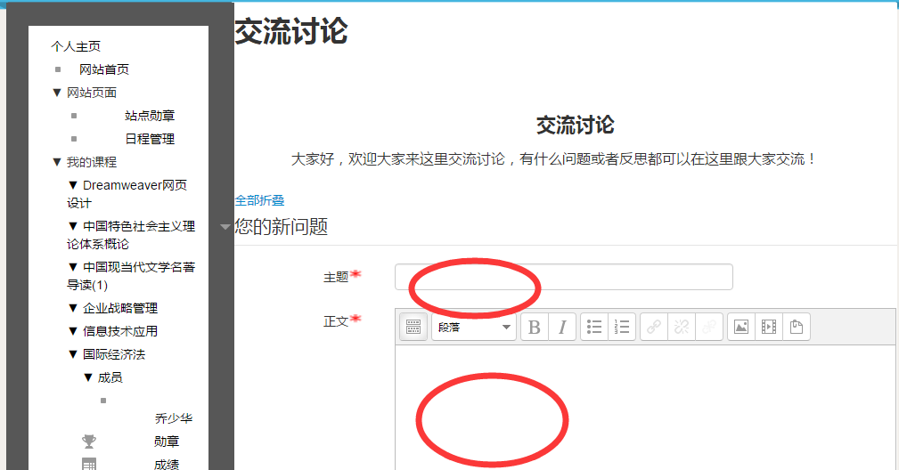

4、依次完成四次作业，发贴十个以上，完成学习任务。
五、导学教师联系方式：

导学教师：陈清丽 手机号 15309129586 微信号和手机同号 QQ号328921657

